Программное обеспечение
Система управления данными Polyflow
Руководство администратора
Аннотация
Настоящий документ является руководством администратора системы управления данными Polyflow.
Документ разработан в соответствии с требованиями ГОСТ Р 59795-2021 «Требования к содержанию документов».
Содержание
1 Назначение и условия применения 8
1.1 Назначение системы 8
1.2 Условия применения 8
1.2.1 Серверная часть 8
1.2.2 Локальная сеть 9
2 Подготовка к работе 10
2.1 Состав программного обеспечения 10
2.1.1 Установка и настройка Docker 10
2.1.2 Установка компонентов на один сервер 11
2.1.3 Развертывание Polyflow в облачных средах 12
2.1.4 Гибридные конфигурации Polyflow 15
2.1.5 Кластерные конфигурации и высокая доступность 17
2.1.6 Описание утилиты управления сервисом Polyflow manage.py 24
2.1.7 Описание файлов и структуры проекта 28
2.1.8 Поддержка локализации 29
2.1.9 Настройки в airflow.cfg 29
2.1.10 Требования к СУБД хранилища 29
2.2 Порядок проверки работоспособности 31
2.3 Порядок обновления системы 32
3 Описание операций администрирования 33
3.1 Определения и сокращения Polyflow 33
3.2 Настройки компонентов платформы 34
3.2.1 Общие настройки компонентов платформы 34
3.2.2 Ограничение ресурсов для контейнера 34
3.2.3 Настройка схем авторизации 36
3.3 Настройка уведомлений по SMTP 41
3.3.1 Конфигурация SMTP сервера 41
3.3.2 EmailHook - системный хук для работы с email 42
3.3.3 Настройка шаблонов писем 43
3.3.4 Пример пользовательского шаблона HTML 43
3.3.5 Практические рекомендации 44
3.4 Операции группы безопасность 44
3.4.1 Список пользователей 44
3.4.2 Список ролей 46
3.4.3 Статистика пользователя 48
3.4.4 Основные разрешения 48
3.4.5 Отображения/меню 48
3.4.6 Право на просмотр/меню 49
3.5 Операции группы Admin 50
3.5.1 Variables 50
3.5.2 Configuration 51
3.5.3 Connections 51
3.5.4 Plugins 52
3.5.5 Providers 53
3.5.6 Pools 54
3.5.7 XComs 58
3.5.8 DAGs Code Editor 58
3.6 Политики безопасности и шифрования 59
3.6.1 Шифрование передаваемых данных 59
3.6.2 Рекомендации по настройке 60
4 Аварийные ситуации 61
5 Рекомендации по освоению 62

Введение
Модуль Polyflow представляет собой сервис оркестровки, сбора и обработки разнородных данных в хранилищах произвольной архитектуры.
Уровень подготовки персонала, необходимого для работы с ИАС, предполагает наличие следующих групп пользователей:
- служба эксплуатации ИАС;
- разработчики;
- операторы.
Служба эксплуатации ИАС
В службу эксплуатации ИАС входят специалисты следующих категорий: «Администратор защиты (безопасности) информации», «Администратор операционных систем», «Администратор баз данных».
- Администратор защиты (безопасности) информации обеспечивает:
  - Формирование списка пользователей, допущенных к работе с Системой;
  - Настройку учетных записей пользователей, управление ролями доступа, а также интеграция пользователей с помощью LDAP;
  - Формирование матрицы доступа к ресурсам Системы и данным, а также изменение прав доступа.
- Администратор операционных систем отвечает за:
  - Установку компонентов платформы, активацию и первоначальную настройку.
  - Сопровождение ИАС (тестирование работоспособности, восстановление и т.п.), обновление версий (анализ необходимости перехода на новые версии, разработку перечня мероприятий по переводу на новую версию).
- Администратор баз данных отвечает за:
  - Генерацию систем управления базами данных;
  - Сопровождение и управление информационными ресурсами;
  - Сохранение резервных копий, восстановление искаженной информации, архивирование информации и организацию поступления информации из архива;
  - Обработку и анализ статистической информации о характере и интенсивности использования данных, о распределении нагрузки на различные компоненты структуры баз данных, внесение изменений в структуру баз данных в процессе эксплуатации Системы с целью повышения производительности, обеспечивает ввод и поддержание в актуальном состоянии общих разделов баз данных (классификаторов).
Служба эксплуатации обеспечивает функционирование в штатном режиме технических и программных средств АИС, отслеживает процессы наполнения АИС данными.
Поддержка функционирования Системы должна осуществляться силами действующей Службы эксплуатации АИС, состоящей из специалистов, обладающих знаниями в области информационных и сетевых платформ, на которых реализована АИС, и опытом администрирования баз данных.
Разработчики
Разработчиками являются специалисты, которые участвуют в процессах разработки процессов загрузки данных в Систему, описания сущностей-получателей и источников, проведения анализа работы процессов, выявления аномалий и их причин.
Разработчики должны иметь опыт разработки в своей отрасли, обладать навыками работы с DWH решениями и базовыми знаниями SQL и Python.
Операторы
Операторами являются специалисты, которые участвуют в процессах сбора данных, базовой настройки, запуска и мониторинга таких процессов.

Для работы с системой необходимо ознакомиться со следующим набором эксплуатационной документации:
- Руководство администратора;
- Руководство разработчика;
- Руководство пользователя.

- Назначение и условия применения
  - Назначение системы
Модуль Polyflow предназначен для решения следующих задач:
- сбор данных из разных источников:
  - файлы
  - внешние системы
  - базы данных
- описание сущностей-получателей и источников;
- мониторинг и управление выполняемыми процессами;
- контроль качества данных;
- трансформация данных.
  - Условия применения
Для функционирования АИС необходимо следующее программно-аппаратное обеспечение:
    - Серверная часть
Минимальные требования к серверному оборудованию следующие:
- CPU 2 vCPU (2.8 ГГц и выше);
- RAM 8 ГБ,
- HDD 10 ГБ
Ориентировочная формула для подсчета конфигурации в зависимости от количества процессов при использовании Local Executor: дополнительно к минимальным системным требованиям необходимо RAM 256-512МБ CPU 0.1 vCPU в среднем на каждый процесс.
Операционная система: Astra Linux Special Edition 1.6 (Смоленск) или аналог.
Права пользователя, разворачивающего приложение: user - non-root with sudo privileges.
Дополнительные требования к установленным приложениям: Docker версии 20.10.0 и до 25, Docker -compose версия 1.29 и выше, python поддерживаемой версии (https://devguide.python.org/versions).
    - Локальная сеть
Все компоненты платформы должны находиться в одной подсети или должна обеспечиваться прозрачная маршрутизация. Не рекомендуется использовать NAT. В рамках ознакомления рекомендуется отключить брандмауэры. Внутри локальной сети между всеми компонентами не должно быть ограничений по передаче данных. Для доступа из внешней сети достаточно открыть порт, используемый Polyflow (порт задается при установке). При использовании системы с установленными антивирусами или комплексными системами защиты необходимо обеспечить свободную работу, сетевую активность и взаимодействие компонентов.

- Подготовка к работе
  - Состав программного обеспечения
Модуль Polyflow поставляется в виде нескольких файлов:
- образы Docker, содержащие в себе все компоненты с уже настроенным окружением и всеми внутренними зависимостями;
- python-файл manage.py для быстрого развёртывания и настройки модуля;
- дополнительные файлы, используемые при развертывании: __init__.py, docker-compose.yml.tmpl, airflow.cfg.tmpl.
Примечание: Docker — программное обеспечение для автоматизации развёртывания и управления приложениями в среде виртуализации на уровне операционной системы. Суть и одно из предназначений Docker такое же, как и у виртуальных машин — это изоляция работы различных конфликтующих программ внутри одного сервера. Наглядно увидеть отличия между виртуальной машиной и контейнером можно, пройдя по ссылке: https://www.docker.com/what-docker.
Таким образом, установка сводится к двум шагам:
1. Установка docker-engine внутри операционной системы;
2. Запуск python-файла manage.py для разворачивания готовых контейнеров с компонентами системы.
Настройка и разработка процессов загрузки и обработки данных описаны в документе «Руководство разработчика». Основные операции с интерфейсом описаны в документе «Руководство пользователя».
    - Установка и настройка Docker
- Установить Docker в соответствии с инструкцией:
https://docs.docker.com/install/linux/docker-ce/ubuntu/.
Примечание - Рекомендуемая версия 20.10.12.
- Установить Docker Compose в соответствии с инструкцией:
https://docs.docker.com/compose/install/.
Примечание - Рекомендуемая версия 1.29.2.
    - Установка компонентов на один сервер
      - Настройка SSL/TLS шифрования
Polyflow поддерживает сквозное шифрование данных через SSL/TLS сертификаты:
Требования к сертификатам:
- Файл сертификата: `cert.pem`
- Файл приватного ключа: `key.pem`
- Поддерживаемые алгоритмы: RSA, ECDSA

Порядок настройки:
1. Разместите файлы сертификатов в директории сервиса
2. Укажите пути к файлам при развертывании через manage.py
3. Система автоматически настроит HTTPS-доступ к веб-интерфейсу

Проверка работы:
после установки доступ к веб-интерфейсу осуществляется по HTTPS, что гарантирует шифрование всего трафика между клиентом и сервером.
      - Порядок разворачивания
- Создать директорию для файлов образов
cd ~ && mkdir install
- Скопировать из полученного дистрибутива в созданную директорию архивы базовых образов
- df_operator .tar
- df_airflow .tar
- df_postgres13 .tar
- выполнить команды:
docker load -i ~/install/df_operator.tar
docker load -i ~/install/df_airflow.tar
docker load -i ~/install/df_postgres13.tar
- Создать директории сервиса
cd ~ && mkdir dataflow && cd dataflow
- Скопировать из полученного дистрибутива в созданную директорию инициализирующие компоненты
- manage.py
- __init__.py
- docker-compose.yml.tmpl
- airflow.cfg.tmpl
- Разместить в созданной директории файлы ключей (key.pem) и сертификатов (cert.pem) (путь до файлов может быть задан при установке).
- Развернуть сервис
python3 manage.py –deploy

    - Развертывание Polyflow в облачных средах
Архитектура Polyflow, основанная на Docker-контейнерах, обеспечивает высокую переносимость и позволяет развернуть систему на любой облачной инфраструктуре, поддерживающей Docker и Docker Compose. Ниже приведены рекомендуемые конфигурации для популярных российских облачных платформ.
      - Конфигурация на Яндекс Облаке
Яндекс Облако предоставляет полный спектр услуг IaaS (инфраструктура как услуга) для запуска контейнеризированных приложений.

Таблица 1. Рекомендуемая конфигурация сервисов
Компонент Яндекс Облако | Рекомендация для Polyflow
Виртуальная машина (Compute Cloud) | Конфигурация: 2+ vCPU, 8+ ГБ RAM, 50+ ГБ SSD  Образ: Container Optimized Image или стандартный образ Ubuntu/CentOS с предустановленным Docker.
Управляемый Kubernetes | Кластер: 3 ноды (виртуальные машины) с конфигурацией не ниже 2 vCPU, 8 ГБ RAM.  Преимущество: сервис управляет мастер-нодами, обеспечивая отказоустойчивость и упрощая эксплуатацию.
Docker-образы (Container Registry) | Использование: хранение и управление образами df_operator, df_airflow, df_postgres13 и другими кастомными образами.

Порядок развертывания:
- Создайте виртуальную машину или кластер Managed Service for Kubernetes в Яндекс Облаке.
- Установите Docker и Docker Compose на ВМ (если используется Compute Cloud).
- Скопируйте файлы дистрибутива Polyflow (manage.py, docker-compose.yml.tmpl и др.) на сервер.
- Запустите развертывание с помощью утилиты manage.py.
      - Конфигурация на Selectel
Selectel предлагает надежную облачную инфраструктуру с возможностью развертывания виртуальных машин и управления контейнерами.
Таблица 2. Рекомендуемая конфигурация сервисов
Компонент Selectel | Рекомендация для Polyflow
Облачные серверы | Конфигурация: 2+ vCPU, 8+ ГБ RAM, 50+ ГБ SSD  Образ: Выберите образ Ubuntu 20.04 LTS или CentOS 7 с последующей установкой Docker.
Управляемый Kubernetes | Кластер: 3 рабочие ноды с аналогичными характеристиками. Selectel полностью управляет жизненным циклом кластера.

Порядок развертывания:
- Активируйте облачные серверы или управляемый Kubernetes в панели управления Selectel.
- Убедитесь, что на серверах установлены Docker и Docker Compose.
- Разместите файлы дистрибутива Polyflow в домашней директории пользователя.
- Выполните стандартную процедуру установки, как описано в разделе «Подготовка к работе».
      - Ключевые преимущества облачного размещения
- Масштабируемость: легко увеличивайте вычислительные ресурсы (vCPU, RAM) или добавляйте ноды в кластер Kubernetes для обработки растущей нагрузки.
- Отказоустойчивость: облачные провайдеры гарантируют высокую доступность дата-центров и сервисов. При использовании Kubernetes достигается отказоустойчивость на уровне приложения.
- Управляемость: использование управляемых сервисов (Kubernetes, реестр контейнеров) снижает операционную нагрузку на администраторов.
- Экономическая эффективность: оплата происходит только за потребленные ресурсы, что позволяет оптимизировать затраты.
      - Общие рекомендации
- Безопасность: настройте Security Groups (группы безопасности) для строгого ограничения входящего и исходящего трафика. Откройте для доступа только порт, используемый веб-интерфейсом Polyflow (по умолчанию 8080).
- Резервное копирование: регулярно используйте встроенную утилиту manage.py --backup для создания резервных копий. Также настройте снапшоты дисков виртуальных машин средствами облачного провайдера.
Сетевые настройки: убедитесь, что все компоненты Polyflow (веб-сервер, планировщик, исполнители) находятся в одной подсети или обеспечена прозрачная маршрутизация между ними, как того требуют условия применения.

    - Гибридные конфигурации Polyflow
Архитектура Polyflow, основанная на изолированных Docker-контейнерах, органично поддерживает гибридные сценарии развертывания, позволяя распределять компоненты системы между различными средами (например, частным облаком и публичным облаком или локальной инфраструктурой) в зависимости от требований к безопасности, производительности и стоимости.
      - Пример гибридной конфигурации: "Частное облако + Публичное облако"
Данная модель идеально подходит для задач, где критически важные данные и основные вычислительные нагрузки должны оставаться под полным контролем внутри частного облака или локального ЦОД, при этом требуется эластичное масштабирование для обработки пиковых нагрузок.

Сценарий: основные компоненты Polyflow размещены в частном облаке заказчика, а дополнительные воркеры (Airflow Workers) для выполнения задач ETL запускаются в публичном облаке (например, Яндекс Облако) для обработки всплесков нагрузки.
Таблица 3. Пример гибридной конфигурации
Компонент | Рекомендуемая среда размещения | Обоснование
Веб-сервер (Webserver) | Частное облако / Локальный ЦОД | Обеспечение безопасного доступа к UI, соблюдение требований к внутреннему шлюзу.
Планировщик (Scheduler) | Частное облако / Локальный ЦОД | Централизованное управление выполнением DAG, требует минимальной задержки с БД метаданных.
База данных метаданных (PostgreSQL) | Частное облако / Локальный ЦОД | Хранение критических метаданных и информации о выполнении задач в защищенной среде.
Воркеры (Workers) | Публичное облако (Яндекс Облако, Selectel) | Эластичное масштабирование: быстрое развертывание дополнительных воркеров для параллельного выполнения большого числа задач.

Ключевые технические требования:
- Сетевое соединение: необходимо обеспечить защищенное сетевое соединение (например, VPN-туннель или выделенный канал связи) между сегментами частного и публичного облака.
- Доступ к данным: Воркеры в публичном облаке должны иметь сетевой доступ к источникам данных и получателям, а также к очереди сообщений (например, Redis) и БД метаданных в частном облаке.

Преимущества гибридного подхода для Polyflow
- Балансировка нагрузки и масштабируемость: вы можете поддерживать базовый пул воркеров в частной инфраструктуре и динамически добавлять "вычислительные узлы" в облаке в периоды пиковой нагрузки, например, при ночных запусках сложных ETL-процессов.
- Оптимизация затрат: гибридная модель позволяет избежать капитальных затрат на мощное "железо", которое будет простаивать большую часть времени. Вы оплачиваете облачные ресурсы только на время их фактического использования.
- Безопасность и соответствие требованиям: критические компоненты (БД метаданных, планировщик) остаются внутри контролируемого периметра безопасности компании, что помогает соблюдать строгие нормативы, такие как 152-ФЗ.
Рекомендации по реализации
- Единая точка управления: Для упрощения развертывания и управления воркерами в облаке рекомендуется использовать единые шаблоны Docker Compose и систему управления конфигурациями.
- Совместимость образов: Убедитесь, что Docker-образ df_operator, используемый для выполнения задач, идентичен в обеих средах.
- Резервное копирование: Процедуры бэкапа, выполняемые утилитой manage.py --backup, должны оставаться нацеленными на БД метаданных в частном облаке.

    - Кластерные конфигурации и высокая доступность
Архитектура Polyflow поддерживает развертывание в кластерных конфигурациях, что обеспечивает отказоустойчивость, горизонтальное масштабирование и высокую доступность системы.
      - Архитектура высокодоступного кластера
Polyflow поддерживает следующие режимы кластеризации компонентов:
Таблица 4. Режимы кластеризации компонентов
Компонент | Режим кластеризации | Конфигурация
Веб-сервер | Активный-активный | Несколько экземпляров за балансировщиком нагрузки
Планировщик | Активный-резервный | Один активный планировщик, несколько standby
Воркеры | Активный-активный | Неограниченное количество воркеров в пуле
База метаданных | Кластерная СУБД | PostgreSQL с репликацией или MS SQL Server Always On.
      - Конфигурация кластера с CeleryExecutor
Рекомендуемая конфигурация для продакшн-среды:
#yaml
# docker-compose-ha.yml
version: '3'
services:
postgres:
image: postgres:13
environment:
POSTGRES_DB: airflow
POSTGRES_USER: airflow
POSTGRES_PASSWORD: airflow

redis:
image: redis:6-alpine
command: redis-server --appendonly yes

webserver:
image: df_airflow:latest
deploy:
replicas: 2
command: webserver
environment:
AIRFLOW__CORE__EXECUTOR: CeleryExecutor
AIRFLOW__DATABASE__SQL_ALCHEMY_CONN: postgresql+psycopg2://airflow:airflow@postgres/airflow
AIRFLOW__CELERY__BROKER_URL: redis://redis:6379/0
depends_on:
- postgres
- redis

scheduler:
image: df_airflow:latest
deploy:
replicas: 1
command: scheduler
environment:
AIRFLOW__CORE__EXECUTOR: CeleryExecutor
AIRFLOW__DATABASE__SQL_ALCHEMY_CONN: postgresql+psycopg2://airflow:airflow@postgres/airflow
AIRFLOW__CELERY__BROKER_URL: redis://redis:6379/0
depends_on:
- postgres
- redis

worker:
image: df_operator:latest
deploy:
replicas: 4
command: worker
environment:
AIRFLOW__CORE__EXECUTOR: CeleryExecutor
AIRFLOW__DATABASE__SQL_ALCHEMY_CONN: postgresql+psycopg2://airflow:airflow@postgres/airflow
AIRFLOW__CELERY__BROKER_URL: redis://redis:6379/0
depends_on:
- postgres
- redis
      - Кластерная конфигурация в Kubernetes
Пример манифеста для развертывания в Kubernetes:
#yaml
apiVersion: apps/v1
kind: Deployment
metadata:
name: airflow-webserver
spec:
replicas: 2
selector:
matchLabels:
app: airflow-webserver
template:
metadata:
labels:
app: airflow-webserver
spec:
containers:
- name: webserver
image: df_airflow:latest
command: ["webserver"]
env:
- name: AIRFLOW__CORE__EXECUTOR
value: "KubernetesExecutor"
- name: AIRFLOW__DATABASE__SQL_ALCHEMY_CONN
valueFrom:
secretKeyRef:
name: airflow-secrets
key: database_url
---
apiVersion: apps/v1
kind: Deployment
metadata:
name: airflow-scheduler
spec:
replicas: 2
selector:
matchLabels:
app: airflow-scheduler
template:
metadata:
labels:
app: airflow-scheduler
spec:
containers:
- name: scheduler
image: df_airflow:latest
command: ["scheduler"]
env:
- name: AIRFLOW__CORE__EXECUTOR
value: "KubernetesExecutor"
      - Преимущества кластерной конфигурации
Отказоустойчивость:
- Автоматическое переключение при отказе компонентов
- Резервирование критических сервисов
- Сохранение состояния выполнения задач
Масштабируемость:
- Динамическое добавление воркеров под нагрузку
- Распределение задач между узлами кластера
- Балансировка нагрузки на веб-интерфейс
Обслуживание:
- Бесперебойное обновление компонентов
- "Горячее" добавление мощностей
- Минимизация downtime
      - Рекомендации по настройке
- База данных: Используйте кластерную СУБД с репликацией
- Брокер сообщений: Redis Sentinel или RabbitMQ Cluster для высокой доступности
- Сеть: Обеспечьте низкую задержку между узлами кластера
- Мониторинг: Настройте health checks для всех компонентов
- Резервное копирование: Регулярные бэкапы БД метаданных
      - Требования к инфраструктуре
- Минимальная конфигурация: 3 узла для отказоустойчивости
- Сетевая связность: < 1ms задержка между узлами
- Дисковое пространство: Раздельные тома для данных и логов
- Безопасность: TLS-шифрование трафика между компонентами
      - Принципы отказоустойчивости компонентов
Обеспечение отказоустойчивости (Failover)
Архитектура Polyflow позволяет настроить отказоустойчивую конфигурацию, которая обеспечивает непрерывность работы сервиса даже в случае сбоя отдельных компонентов. Это достигается за счет дублирования критических служб и использования кластерных решений.

Ключевые компоненты и принципы их резервирования:
- Веб-сервер (Webserver)
- Роль: предоставляет пользовательский интерфейс для управления и мониторинга рабочих процессов (DAGs).
- Обеспечение отказоустойчивости: может быть развернут в нескольких экземплярах в конфигурации «активный-активный» (active-active). Для распределения нагрузки и единой точки входа между экземплярами используется балансировщик нагрузки.

- Планировщик (Scheduler)
- Роль: отслеживает расписания и запускает задачи.
- Обеспечение отказоустойчивости: хотя планировщик является ключевым компонентом, для него может быть настроена схема «активный-резервный» (active-passive). В этом случае работает один основной планировщик, в то время как резервный находится в режиме ожидания и готов взять на себя функции в случае сбоя основного. Это позволяет избежать единой точки отказа.

- Исполнители (Workers/Executors)
- Роль: непосредственно выполняют задачи рабочих процессов.
- Обеспечение отказоустойчивости: развертываются в конфигурации «активный-активный». Количество воркеров может масштабироваться горизонтально. При использовании CeleryExecutor задачи автоматически перераспределяются между живыми узлами кластера в случае падения одного из них.

- База данных метаданных (Metadata Database)
- Роль: хранит состояние всех DAG, задач, переменных и подключений.
- Обеспечение отказоустойчивости: для базы данных (например, PostgreSQL) необходимо настроить кластерную конфигурацию с репликацией. Это гарантирует, что в случае отказа основной базы данных одна из реплик сможет принять на себя нагрузку, обеспечивая сохранность и доступность метаданных.

- Брокер сообщений (Message Broker)
- Роль: обеспечивает очередь задач для CeleryExecutor.
- Обеспечение отказоустойчивости: брокеры, такие как Redis или RabbitMQ, должны быть развернуты в кластерном режиме высокой доступности (HA). Для RabbitMQ это включает создание кластера зеркалирования очередей, чтобы сообщения не были потеряны при сбое узла.

Общая архитектура отказоустойчивого кластера:
- В высокой доступности компоненты объединяются в единую систему:
- Веб-серверы размещаются за балансировщиком нагрузки.
- Планировщики работают в режиме активный-резервный.
- Воркеры объединяются в пул под управлением CeleryExecutor.
- База данных и брокер работают в своих отказоустойчивых кластерных конфигурациях.

Настройка такого кластера в среде Kubernetes дополнительно упрощается за счет использования официального Helm-чарта Airflow, который помогает развернуть и сконфигурировать все необходимые компоненты.

    - Описание утилиты управления сервисом Polyflow manage.py
Автоматизирует процесс установки, обновления и управления Polyflow.
Принимает следующие аргументы:
- `-i` или `--interactive` интерактивный режим обновления
- `--reconfigure` сгенерировать файлы конфигураций
- `--deploy` развернуть сервисы с нуля
- `--update` обновить сервисы
- `--compile` подготовка структуры артефактов
- `--run-dags` запуск системных dag'ов `df_datadb_upgrade` и `df_datadb_populate` (для запуска необходимо наличие системного подключения)
- `--sync-perm` синхронизации разрешений и добавление ролей
- `--df-conn-id` идентификатор системного подключения, по умолчанию: `df`
- `--backup` бэкап бд и конфигурации
- `--restore` восстановление бд и конфигурацию
- `--backup-ws` бэкап рабочего пространства, содержащего системный исходный код и артефакты проектов
- `--restore-ws` восстановление рабочего пространства, содержащего системный исходный код и артефакты проектов
- `--init-project` создание структуры проекта
- `--no-rebuild` не пересобирать локальные образы
- `--no-restart` не запускать (перезапускать) сервисы
- `--no-upgrade` не обновлять базу данных
- `--docker-repo` задать репозиторий docker-образов, например: `test.polymedia.ru/r5/`
- `--timeout` задать таймаут выполнения шагов утилиты в секундах (по умолчанию 10 секунд)
- `--localize` пересобрать библиотеки интерфейса (в том числе появляется возможность скомпилировать пользовательские файлы переводов)
- `--rm-default-conns` удалить примеры подключений Airflow
- `--rm-temp-tables` удалить временные таблицы Airflow.

Примеры запуска:
- `python3 manage.py --backup --no-restart --no-rebuild --no-upgrade` создать бэкап базы и конфигурации сервиса (при обновлении)
- `python3 manage.py --update --backup --no-upgrade --compile` запустить обновление
- `python3 manage.py --deploy` развернуть сервис
- `python3 manage.py --run-dags --no-restart --no-rebuild --no-upgrade` запустить системные dag'и
- `python3 manage.py --no-restart --no-upgrade` пересобрать образы
- `python3 manage.py --no-restart --no-upgrade --localize` пересобрать образы с компиляцией библиотек интерфейса
- `python3 manage.py --add-df-conn --no-restart --no-rebuild --no-upgrade` создать подключение `df` к базе данных со схемой с системными объектами.
      - Резервное копирование
Резервное копирование предусматривает использование утилиты manage.py. Сервис при этом останавливается.
Доступно создание резервных копий базы и конфигурации сервиса, а также рабочего пространства.
При создании и восстановлении из резерных копий по умолчанию файлы сохраняются в папке backups директории сервиса.

Создание бэкапа базы и конфигурации сервиса
Пример создания бэкапа базы и конфигурации сервиса в указанную директорию с последующим запуском сервиса:
- `python3 manage.py --backup ~/backups/polyflow/ --no-rebuild --no-upgrade`

При этом будут созданы:
- копии файлов:
- Dockerfile_operator
- airflow.env
- docker-compose.yml
- airflow.cfg
- дамп базы airflow с помощью инструмента pg_dump.

Пример восстановления из директории с резервными копиями с последующим запуском сервиса:
- `python3 manage.py --restore ~/backups/polyflow/ --no-rebuild --no-upgrade`

Восстановление происходит из последней резервной копии.

Создание бэкапа рабочего пространства
Пример создания бэкапа рабочего пространства, содержащего системный исходный код и артефакты проектов в указанную директорию с последующим запуском сервиса:
- `python3 manage.py --backup-ws ~/backups/polyflow/ --no-rebuild --no-upgrade`

При этом будут созданы архивы папок `dags`, `metadata`, `plugins`, `source` тома `df_workspace` (по умолчанию в папке `volumes/workspace` из директории сервиса).

Пример восстановления из директории с резервными копиями с последующим запуском сервиса:
- `python3 manage.py --restore-ws ~/backups/polyflow/ --no-rebuild --no-upgrade`

Восстановление происходит из последней резервной копии.

В некоторых случаях (например, при ошибке `Operation not permitted`) команды должны быть запущены с использованием привилегий суперпользователя: `sudo python3 manage.py --backup-ws` или `sudo python3 manage.py --restore-ws`. Это позволит корректно выполнить процесс резервного копирования и восстановления.
    - Описание файлов и структуры проекта
Вся работа происходит в папке projects, содержимое которого линкуется с папкой workspace.
Для инициализации структуры проекта необходимо выполнить команду python3 manage.py --init-project <Имя проекта>. Если имя проекта не задано, то будет использовано значение default. После выполнения команды будут созданы следующие папки:
- dataflow/volumes/projects/<Имя проекта>/cache
- dataflow/volumes/projects/<Имя проекта>/dags
- dataflow/volumes/projects/<Имя проекта>/metadata
- dataflow/volumes/projects/<Имя проекта>/plugins
- dataflow/volumes/projects/<Имя проекта>/share
- dataflow/volumes/projects/<Имя проекта>/source

Дополнительно после установки сервиса доступны следующие конфигурационные файлы:
- airflow.env - переменные окружения, используемые airflow;
- operator.env - переменные окружения, используемые в operator (например, схемы БД);
- airflow.cfg - конфигурация планировщика и веб-интерфейса.

Тома:
- /home/osuser/docker/dataflow/volumes/projects - том df_projects;
- /home/osuser/docker/dataflow/volumes/workspace - том df_workspace;
- /home/osuser/docker/dataflow/volumes/data - том df_data;
- /home/osuser/docker/dataflow/volumes/logs - том df_logs.
Прикладная разработка и оператор работают в df_projects, airflow работает с df_workspace.
    - Поддержка локализации
В приложении реализована интернационализация и поддержан русский язык. Для переключения языка в airflow.cfg для настройки babel_default_locale необходимо указать значение ru.
Поддерживаются пользовательские словари перевода. Для их подключения в локальном Dockerfile airflow необходимо скопировать папку с переводами в соответствующую папку сервиса. Пример команды: COPY --chown=airflow:airflow translations home/airflow/.local/lib/python3.9/site-packages/airflow/www/translations.
Папка с переводами должна иметь следующую структуру translations/<locale>/LC_MESSAGES/messages.po, где:
- <locale> - код локали, например: ru, zh, en;
- messages.po - файл перевода, который необходимо создать на основе шаблона (можно получить командой docker cp df-webserver:/home/airflow/.local/lib/python3.9/site-packages/airflow/www/translations/messages.pot ./messages.pot).
    - Настройки в airflow.cfg
При разворачивании приложения на тестовых серверах допустимо использовать http. В этом случае настройку cookie_secure можно установить в False.

    - Требования к СУБД хранилища
Поддерживается СУБД PostgreSQL 12+.
Для корректной работы модулей системные таблицы рекомендуется создавать в отдельной схеме dwh, установленной по умолчанию для пользователя dwh.
Создание и заполнение системных таблиц выполняется последовательным запуском DAG'ов df_upgrade_datadb и df_populate_datadb.
Для работы необходимо добавить объект Connection:
Conn Id: df
Conn Type: <Необходимый тип базы данных хранилища>
Host: <Хост базы данных>
Login: <Логин>
Password: <Пароль>
Extra: {"schema": "<Схема приложения>"}
Подключение к базе данных с системными таблицами автоматически доступно в DockerOperator через переменную окружения `AF_DF_CONNECTION`.
Переопределить наименование схемы df возможно через переменную `AF_DF_SCHEMA`.
Если пользователь базы хранилища отличается от пользователя df, ему требуется явная выдача разрешений на системные таблицы, пример запроса:
grant select, insert, update, delete on all tables in schema df to dwh;
grant select, usage on all sequences in schema df to dwh;
grant execute on all functions in schema df to dwh;
grant execute on all procedures in schema df to dwh;
grant usage on schema df to dwh;
revoke select, insert, update, delete on df.alembic_version from dwh;
На базе должны быть доступны следующие расширения:
- в схеме `df` - расширение `dblink`:
```sql
create extension if not exists "dblink" schema df;
```
- в схеме `public` - расширение `uuid-ossp`:
```sql
create extension if not exists "uuid-ossp";
```
Хранение данных допустимо также на СУБД MS SQL Server 2008 R2 SP3 10.50.6560.0+.
  - Порядок проверки работоспособности
Для проверки работы Polyflow необходимо произвести аутентификацию в системе. После успешной аутентификации откроется главная страница приложения, со списком доступных процессов (рисунок 2). Необходимо выбрать один из них и перейти на форму просмотра информации о выбранном процессе, кликнув на его название (рисунок 3).

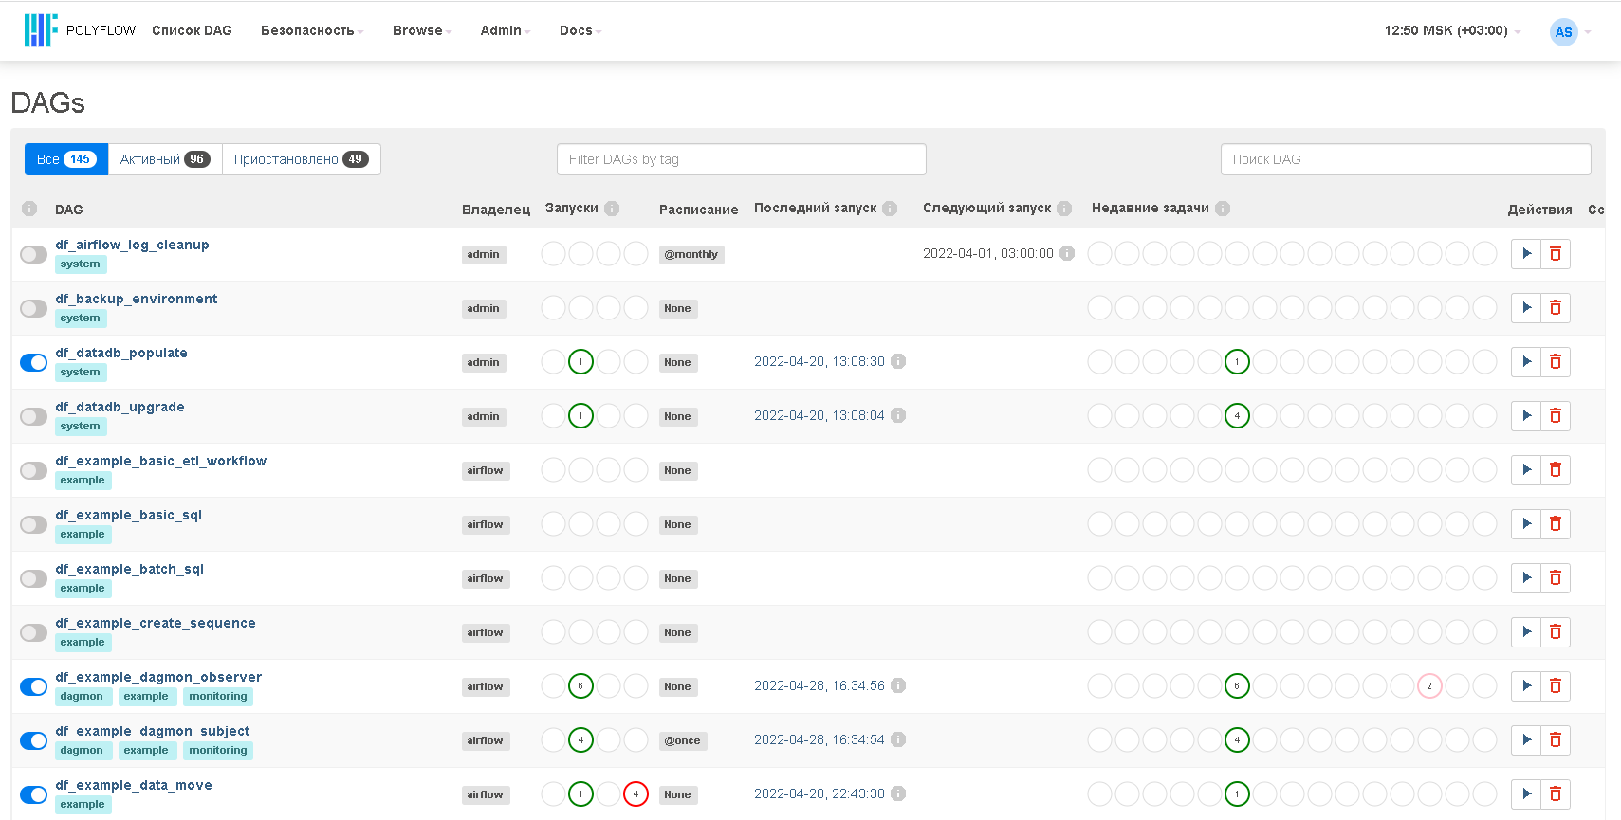
Рисунок 2. Список доступных процессов

Будет открыта форма информации и управления выбранным DAG. По умолчанию открыта вкладка График (рисунок 3).
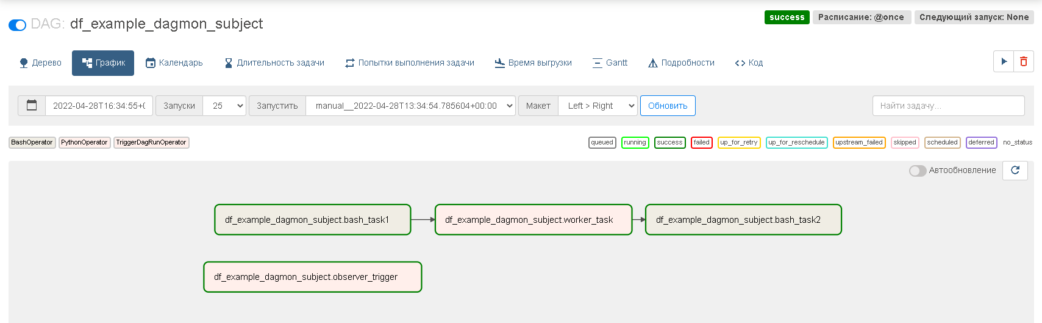
Рисунок 3. Форма просмотра информации о процессе
  - Порядок обновления системы
Ниже указан общий порядок обновления:
- запустить обновление
python3 manage.py --update --backup --no-upgrade
- перезапустить сервис
docker-compose down && docker-compose up -d

- Описание операций администрирования
  - Определения и сокращения Polyflow
Определения и сокращения Polyflow представлены в таблице 1.
Таблица 1. Определения Polyflow
Термин/Сокращение | Определение
Аутентификация | Проверка принадлежности пользователю указанного им пароля.
Пользователь | Авторизованный пользователь, учетная запись которого позволяет просматривать данные на портале.
Веб-интерфейс | Сайт в компьютерной сети, который предоставляет пользователю интерактивный интернет-сервис, который работает в рамках этого сайта.
Планировщик (Airflow Scheduler) | Компонент, который отслеживает состояние DAG и запускает задачи, зависимости которых были удовлетворены. После запуска системы планировщик работает непрерывно, чтобы отслеживать и синхронизировать папку, содержащую объекты DAG.
Хранилище данных (англ. Content Repository, Data Warehouse, DWH) | Предметно-ориентированная информационная база данных, сочетающая в себе функции системы управления версиями, поисковой машины и СУБД.
Система управления данными Polyflow | Сервис оркестровки сбора и обработки разнородных данных хранилища произвольной архитектуры.
Polyflow | Краткое наименование программного обеспечения «Система управления данными Polyflow»
DAG (Directed Acyclic Graph) | Смысловое объединение задач, которые необходимо выполнить в строго определенной последовательности согласно указанному расписанию.
Task | Операции, применяемые к данным, например: загрузка данных из различных источников, их агрегирование, индексирование, очистка от дубликатов, сохранение полученных результатов и прочие ETL-процессы.
OpenID | Открытый стандарт децентрализованной системы аутентификации, предоставляющей пользователю возможность создать единую учётную запись для аутентификации на множестве не связанных друг с другом интернет-ресурсов, используя услуги третьих лиц.
Operator | Сущность, на основе которой создаются экземпляры заданий, где описывается, что будет происходить во время исполнения экземпляра задания.
Sensor | Тип оператора, позволяющий описывать реакцию на определенное событие.
ETL | (от англ. Extract, Transform, Load – дословно «извлечение, преобразование, загрузка») – один из основных процессов в управлении хранилищами данных.
SLA | (от англ. Service Level Agreement) – соглашение об уровне сервиса.

  - Настройки компонентов платформы
    - Общие настройки компонентов платформы
Перед установкой необходимо проверить наличие файлов ключей и сертификатов key.pem и cert.pem, пути до которых необходимо будет указать в ходе установки.

    - Ограничение ресурсов для контейнера
Для ограничения ресурсов контейнера необходимо внести изменения в файл docker-compose.yml:
- resources: настраивает ограничения физических ресурсов для запуска контейнера на платформе. Эти ограничения могут быть настроены как:
  - limits: платформа должна запрещать контейнеру выделять больше.
  - reservations: платформа должна гарантировать, что контейнер может выделить как минимум заданный объем.
services:
frontend:
image: awesome/webapp
deploy:
resources:
limits:
cpus: '0.50'
memory: 50M
pids: 1
reservations:
cpus: '0.25'
memory: 20M
- cpus настраивает ограничение или резервирование того, сколько доступных ресурсов ЦП (как количество ядер) может использовать контейнер.

- memory настраивает ограничение или резервирование объема памяти, который может выделять контейнер, в виде строки, выражающей значение байта .

- pids настраивает ограничение PID контейнера, заданное как целое число.
    - Настройка схем авторизации
      - Аутентификация через сервис, поддерживающий OpenID Connect
Приведен пример настройки oauth2 sso polyflow через keycloak (настройка на промышленном решении должна выполняться с учетом особенностей целевой среды):
- развернуть keycloak (<18 или --spi-login-protocol-openid-connect-legacy-logout-redirect-uri=true, пока не вышла 19 с logout clien_id);
- создать клиент в выбранном пространстве (Realm -> Configure -> Clients -> Create):
  - id: dataflow
  - protocol: openid-connect
- настроить клиент (Clients -> Dataflow -> Settings):
  - access type: confidential
  - authorization enabled: on
  - valid redirect urls: https://dataflow_host:dataflow_port/*
- создать роли (Clients -> Dataflow -> Roles -> Add Role):
  - dataflow_admin
  - dataflow_op
  - dataflow_user
  - dataflow_view
  - dataflow_public
- создать группы (Realm -> Manage -> Groups):
  - dataflow_admin
  - dataflow_op
  - dataflow_user
  - dataflow_view
  - dataflow_public
- связать роли и группы (Group -> Edit -> Role Mappings);
- для каждой созданной группы Client Roles -> dataflow -> Available Roles -> select role -> Add selected;
- при создании пользователя включить его в соответствующую группу;
- тестовый пример запроса токена:
curl -s -X POST https://keycloak.local:7070/realms/testrealm/protocol/openid-connect/token \
--header 'Content-Type: application/x-www-form-urlencoded' \
--data-urlencode 'grant_type=password' \
--data-urlencode 'client_id=dataflow' \
--data-urlencode 'client_secret=Bc4tBp05HoUXZxOTigXhY9os4sXSNxCZ' \
--data-urlencode 'username=admin' \
--data-urlencode 'password=somepass' | jq
- создать файл webserver_config.py в директории dataflow. Пример webserver_config.py:
# Licensed to the Apache Software Foundation (ASF) under one
# or more contributor license agreements. See the NOTICE file
# distributed with this work for additional information
# regarding copyright ownership. The ASF licenses this file
# to you under the Apache License, Version 2.0 (the
# "License"); you may not use this file except in compliance
# with the License. You may obtain a copy of the License at
#
# http://www.apache.org/licenses/LICENSE-2.0
#
# Unless required by applicable law or agreed to in writing,
# software distributed under the License is distributed on an
# "AS IS" BASIS, WITHOUT WARRANTIES OR CONDITIONS OF ANY
# KIND, either express or implied. See the License for the
# specific language governing permissions and limitations
# under the License.
"""
webserver_config
Referencies
- https://flask-appbuilder.readthedocs.io/en/latest/security.html#authentication-oauth
"""
import os
import logging
import jwt

from flask import redirect, session, request
from flask_appbuilder import expose
from flask_appbuilder.security.views import AuthOAuthView
from airflow.www.fab_security.manager import AUTH_OAUTH, AUTH_DB
from airflow.www.security import AirflowSecurityManager

basedir = os.path.abspath(os.path.dirname(__file__)) # default
log = logging.getLogger(__name__)

DATAFLOW_HOST = 'https://dataflow.local:8080'
PROVIDER = 'keycloak'
PROVIDER_HOST = 'https://keycloak.local:7070' # visible from dataflow docker network
REALM = 'testrealm'
CLIENT_ID = 'dataflow'
CLIENT_SECRET = 'Bc4tBp05HoUXZxOTigXhY9os4sXSNxCZ' # set in provider
KEYCLOAK_BASE_URL = f'{PROVIDER_HOST}/realms/{REALM}/protocol/openid-connect'
KEYCLOAK_TOKEN_URL = f'{KEYCLOAK_BASE_URL}/token'
KEYCLOAK_AUTH_URL = f'{KEYCLOAK_BASE_URL}/auth'
KEYCLOAK_LOGOUT_URL = f'{KEYCLOAK_BASE_URL}/logout'

WTF_CSRF_ENABLED = True # default = True
AUTH_TYPE = AUTH_OAUTH # default = AUTH_DB
AUTH_USER_REGISTRATION = False
AUTH_USER_REGISTRATION_ROLE = "Public"
AUTH_ROLES_SYNC_AT_LOGIN = True # sync roles on each login or only on registration
PERMANENT_SESSION_LIFETIME = 43200

AUTH_ROLES_MAPPING = {
"dataflow_admin": ["Admin"],
"dataflow_op": ["Op"],
"dataflow_user": ["User"],
"dataflow_viewer": ["Viewer"],
"dataflow_public": ["Public"],
}

OAUTH_PROVIDERS = [
{
'name': 'keycloak',
'icon': 'fa-key',
'token_key': 'access_token',
'remote_app': {
'client_id': CLIENT_ID,
'client_secret': CLIENT_SECRET,
'client_kwargs': {
'scope': 'email profile'
},
'api_base_url': KEYCLOAK_BASE_URL,
'request_token_url': None,
'access_token_url': KEYCLOAK_TOKEN_URL,
'authorize_url': KEYCLOAK_AUTH_URL,
},
},
]

class CustomAuthRemoteUserView(AuthOAuthView):
@expose("/logout/")
def logout(self):
"""Delete access token before logging out."""
log.info('Logout')
super().logout()
return redirect(f'{KEYCLOAK_LOGOUT_URL}?redirect_uri={DATAFLOW_HOST}')

class CustomSecurityManager(AirflowSecurityManager):
authoauthview = CustomAuthRemoteUserView

def oauth_user_info(self, provider, response=None):
if provider == PROVIDER:
token = response["access_token"]
me = jwt.decode(token, algorithms="RS256", verify=False)
groups = me["resource_access"]["dataflow"]["roles"] # unsafe

if len(groups) < 1:
groups = ["dataflow_public"]
else:
groups = [str for str in groups if "dataflow" in str]

userinfo = {
"username": me.get("preferred_username"),
"email": me.get("email"),
"first_name": me.get("given_name"),
"last_name": me.get("family_name"),
"role_keys": groups,
}
log.debug("user info: {0}".format(userinfo))
return userinfo
else:
return {}

SECURITY_MANAGER_CLASS = CustomSecurityManager
APP_THEME = "cerulean.css" # default "bootstrap-theme.css"
- подключить файл webserver_config.py как том в docker-compose.yml:
volumes:
- ./webserver_config.py/:/home/airflow/webserver_config.py
- в airflow.cfg в секции webserver установить cookie_samesite = lax;
- перезапустить сервис dataflow.
  - Настройка уведомлений по SMTP
    - Конфигурация SMTP сервера
Polyflow поддерживает отправку email-уведомлений через SMTP-сервер. Настройка производится через конфигурационный файл airflow.cfg в секции [smtp]:

#ini
[smtp]
# Хост SMTP сервера
smtp_host = smtp.yourcompany.com
# Порт SMTP сервера
smtp_port = 587
# Логин для аутентификации
smtp_user = your_email@yourcompany.com
# Пароль для аутентификации
smtp_password = your_password
# Использовать STARTTLS
smtp_starttls = True
# Использовать SSL
smtp_ssl = False
# Email отправителя
smtp_mail_from = polyflow@yourcompany.com

Эквивалентные переменные окружения:
#bash
AIRFLOW__SMTP__SMTP_HOST=smtp.yourcompany.com
AIRFLOW__SMTP__SMTP_PORT=587
AIRFLOW__SMTP__SMTP_USER=your_email@yourcompany.com
AIRFLOW__SMTP__SMTP_PASSWORD=your_password
AIRFLOW__SMTP__SMTP_STARTTLS=True
AIRFLOW__SMTP__SMTP_SSL=False
AIRFLOW__SMTP__SMTP_MAIL_FROM=polyflow@yourcompany.com
    - EmailHook - системный хук для работы с email
Polyflow включает расширенный EmailHook, который предоставляет дополнительные возможности для работы с email-уведомлениями.
Особенности EmailHook в Polyflow
- Поддержка пользовательских шаблонов: Шаблоны располагаются относительно директории source/df/common/email
- Расширенные переменные шаблонов: Помимо стандартных переменных Airflow доступны:
  - df_now - текущая дата и время в UTC
  - base_url - значение параметра base_url из секции [webserver] конфига airflow.cfg
  - log_url - ссылка на лог в интерфейсе приложения
- Поддержка Jinja-шаблонов: Для тем и содержимого писем

Использование EmailHook в DAG
#python
from airflow import DAG
from datetime import datetime
from plugins.pf.hooks.email_hook import EmailHook

def send_custom_notification():
email_hook = EmailHook()

email_hook.send_email_smtp(
to='recipient@company.com',
subject='Уведомление от Polyflow',
html_content='''<h3>Статус выполнения процесса</h3>
<p>Процесс завершен успешно</p>
<p>Время выполнения: {{ df_now }}</p>
<p><a href="{{ log_url }}">Просмотреть логи</a></p>''',
files=['/path/to/attachment.pdf']
)

with DAG('email_notification_dag',
start_date=datetime(2024, 1, 1),
schedule_interval='@daily') as dag:

send_email_task = PythonOperator(
task_id='send_email_notification',
python_callable=send_custom_notification
)
    - Настройка шаблонов писем
В секции [email] файла airflow.cfg можно настроить пользовательские шаблоны:
#ini
[email]
email_backend = airflow.utils.email.send_email_smtp
subject_template = /path/to/custom_subject_template.j2
html_content_template = /path/to/custom_html_template.j2
    - Пример пользовательского шаблона HTML
jinja2
<h3>Уведомление о выполнении DAG: {{ ti.dag_id }}</h3>
<p><strong>Задача:</strong> {{ ti.task_id }}</p>
<p><strong>Статус:</strong> {{ ti.state }}</p>
<p><strong>Время выполнения:</strong> {{ df_now }}</p>
<p><strong>Ссылка на логи:</strong> <a href="{{ log_url }}">Перейти к логам</a></p>
<p><strong>Базовая ссылка:</strong> {{ base_url }}</p>

{% if ti.state == 'failed' %}
<div style="color: red;">
<h4>Ошибка выполнения:</h4>
<pre>{{ exception_html }}</pre>
</div>
{% endif %}
    - Практические рекомендации
- Безопасность учетных данных: Для хранения SMTP пароля рекомендуется использовать секреты Airflow или переменные окружения
- Тестирование подключения: Используйте утилиту airflow config get-value smtp smtp_host для проверки настроек
- Шаблоны по умолчанию: Polyflow включает базовые шаблоны в директории source/df/common/email
  - Операции группы безопасность
Через верхнее меню Безопасность доступны формы, относящиеся к безопасности системы.
    - Список пользователей
Данная форма позволяет найти, просмотреть, добавить, изменить или удалить пользователей системы (рисунок 21).
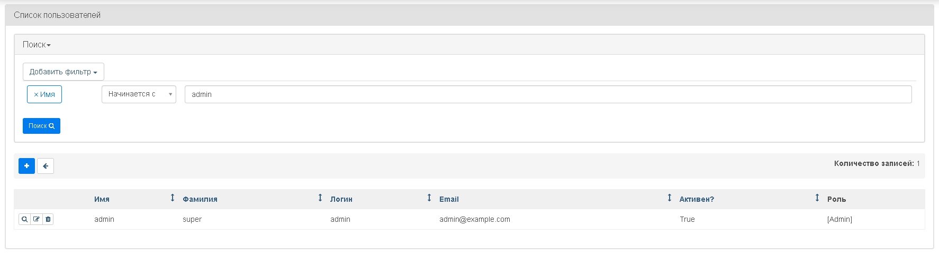
Рисунок 21. Список пользователей

По кнопке «показать запись» по выбранному в таблице пользователю доступна подробная информация и данные по аудиту (рисунок 22).
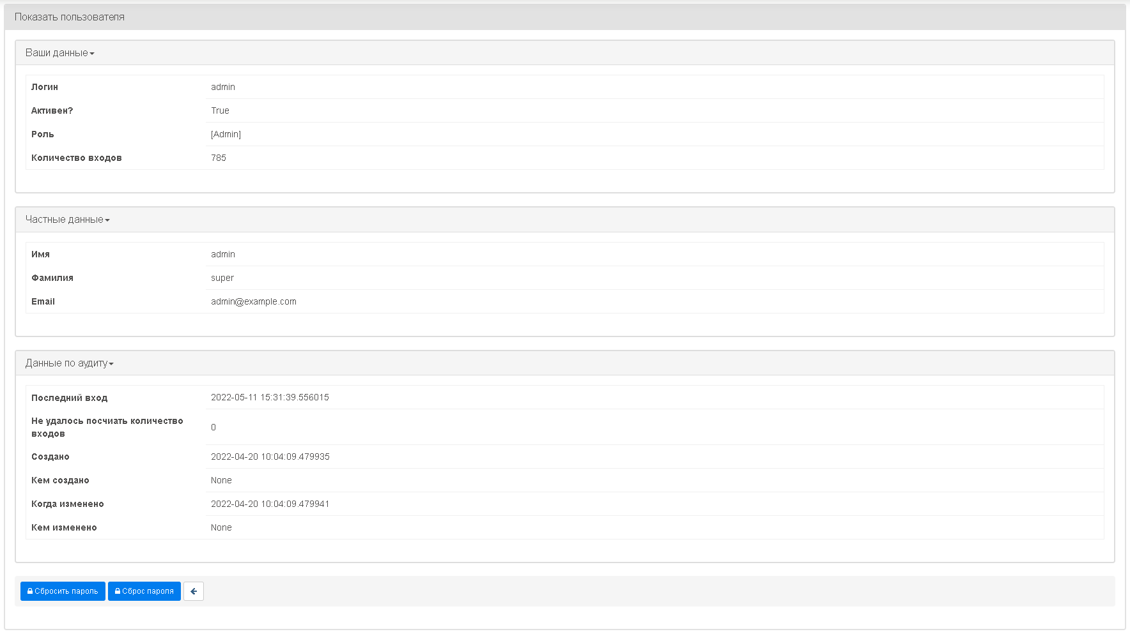
Рисунок 22. Информация по пользователю
В случае необходимости данные по пользователю можно отредактировать (рисунок 23):
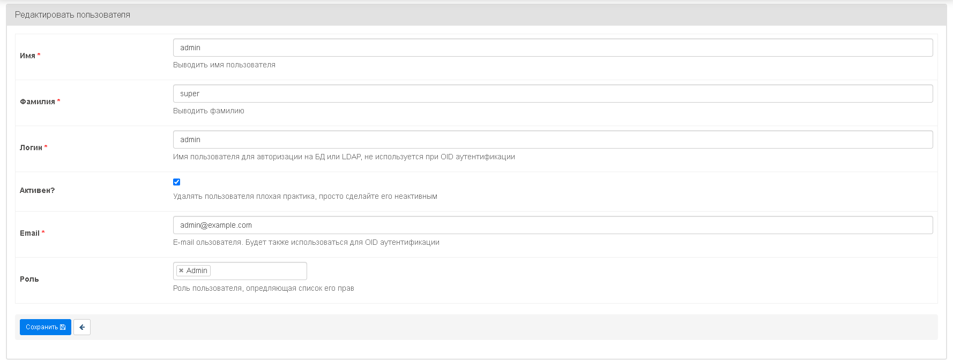
Рисунок 23. Редактирование данных пользователя

Для добавления нового пользователя необходимо нажать кнопку «+» и ввести необходимую информацию (рисунок 24):
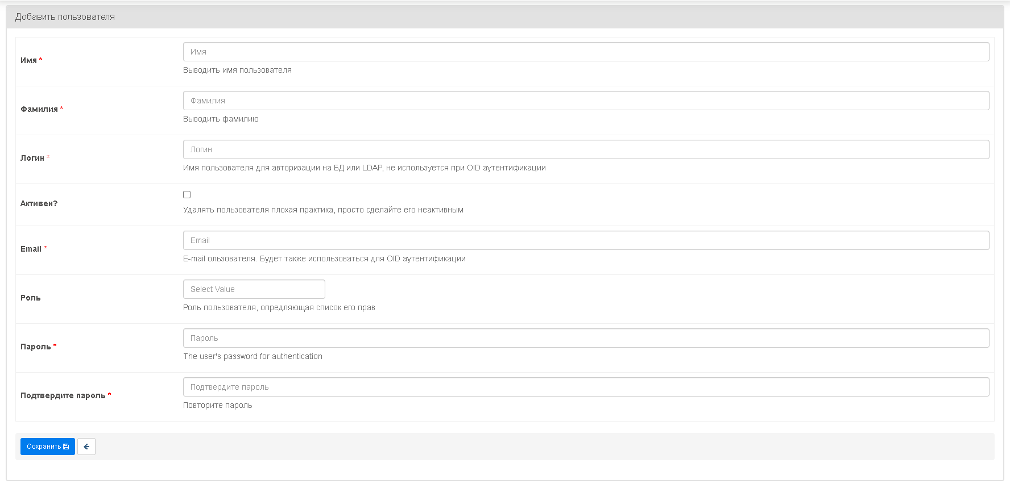
Рисунок 24. Добавление нового пользователя

    - Список ролей
Данная форма позволяет найти, просмотреть, добавить, изменить или удалить роли системы. Также через форму осуществляется настройка прав ролей (рисунок 25).
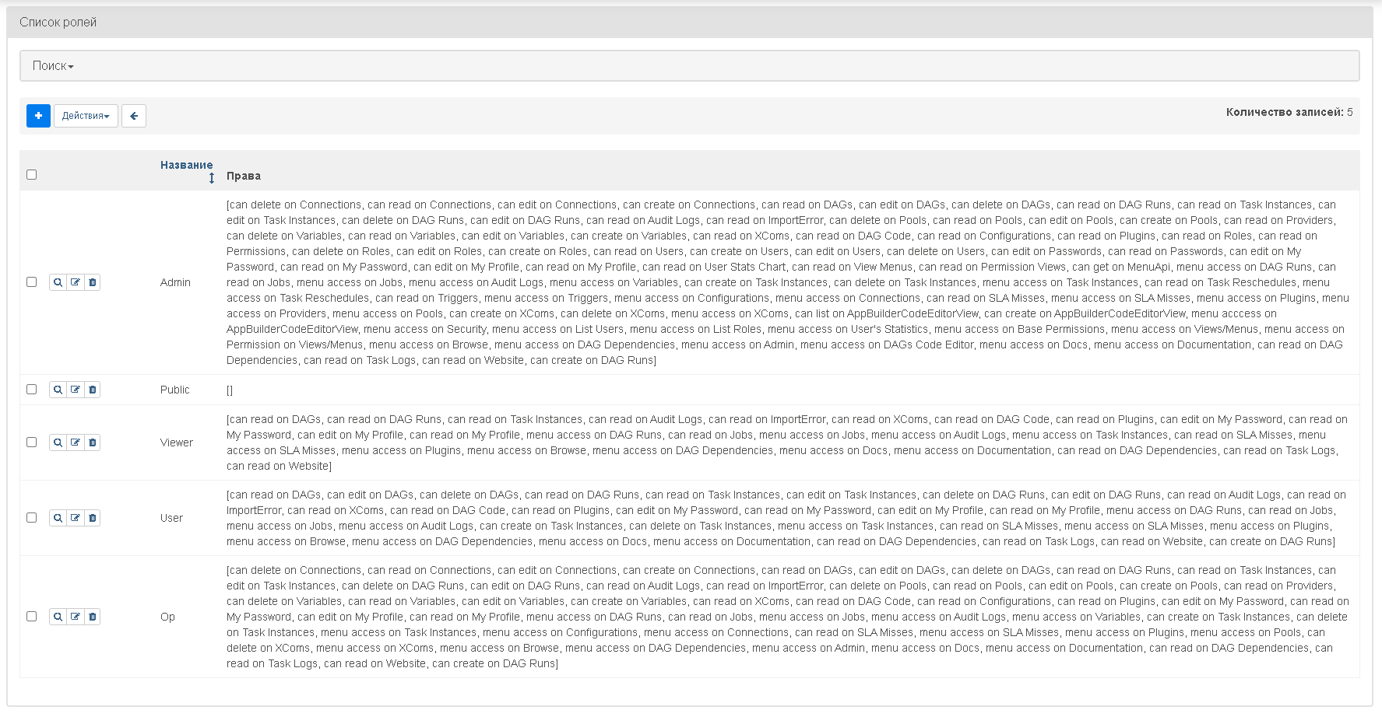
Рисунок 25. Список ролей

Для выбранной роли доступна информация по назначенным правам (рисунок 26) и пользователям (рисунок 27), которым роль доступна.
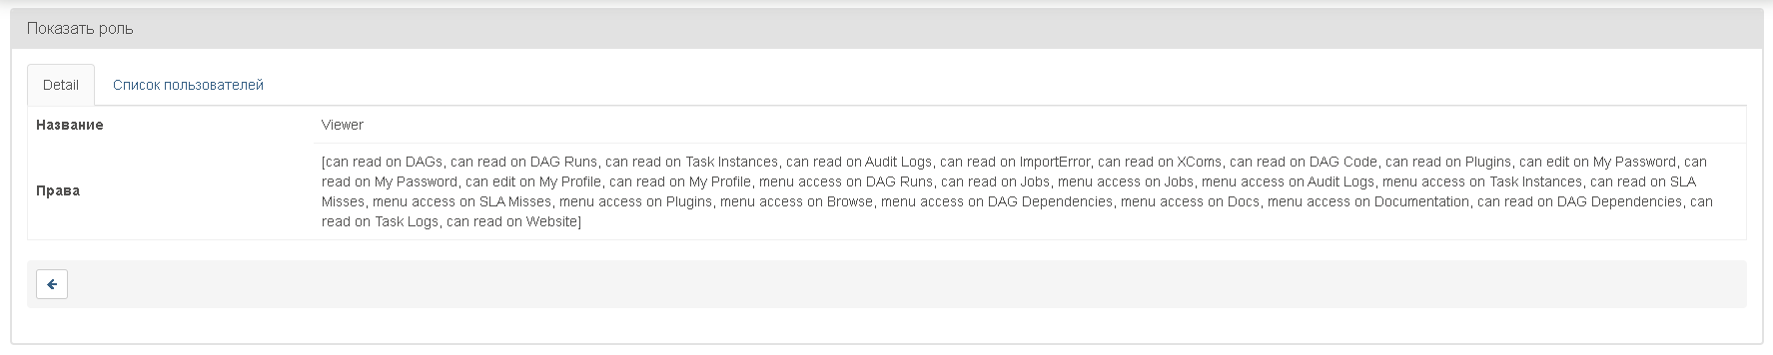
Рисунок 26. Информация по правам роли

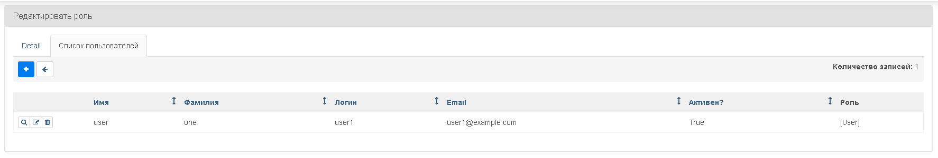
Рисунок 27. Информация по пользователям роли

В случае необходимости состав прав роли можно отредактировать (рисунок 28).
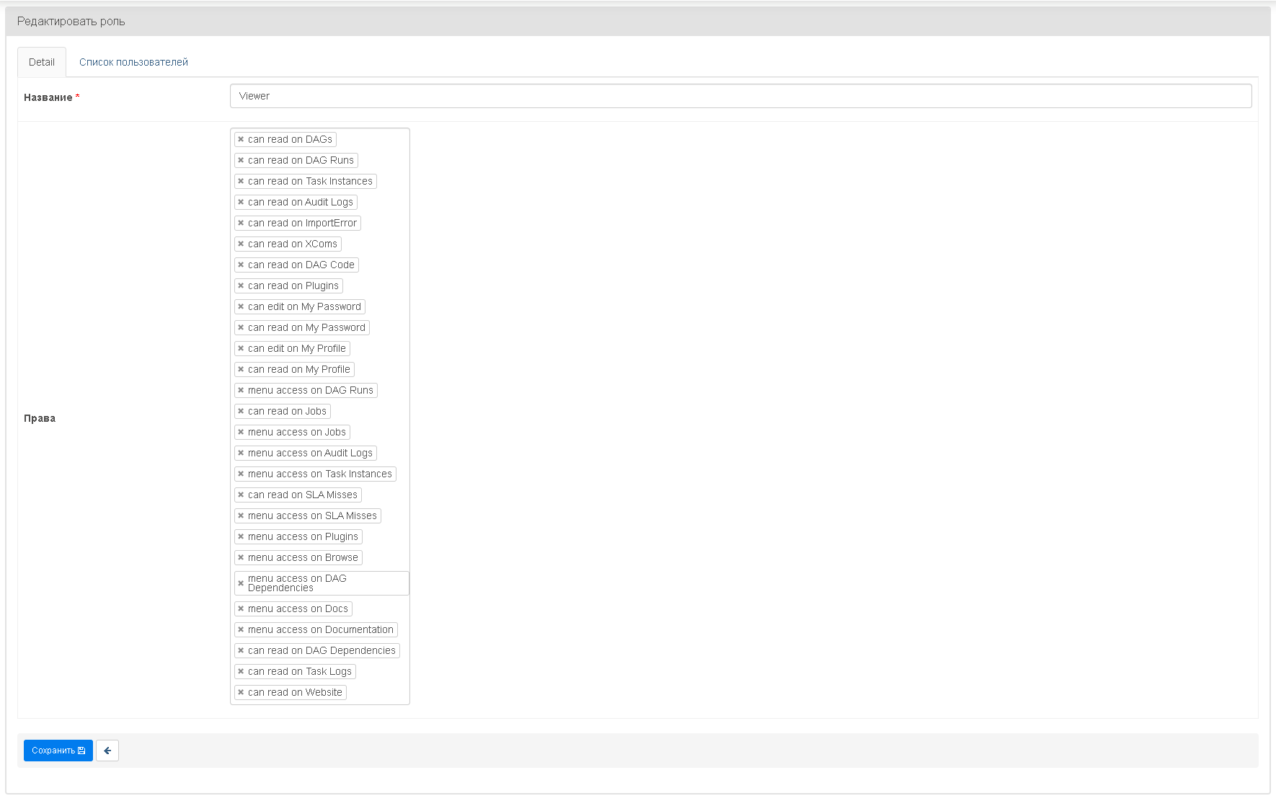
Рисунок 28. Редактирование роли

Также через форму управления ролями доступно добавление новых пользователей той или иной роли.

    - Статистика пользователя
Форма отображает информацию со статистикой по пользователям (рисунок 29).
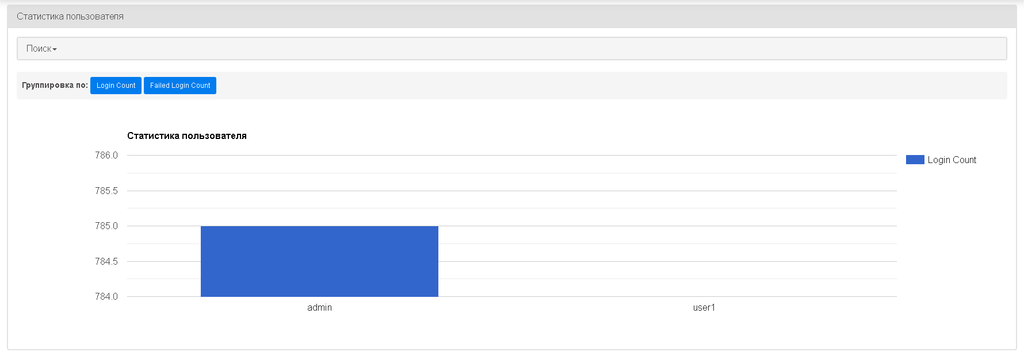
Рисунок 29. Статистика пользователя
    - Основные разрешения
Форма отображает список базовых прав доступа (элементарных действий над ресурсами системы, такими как: DAG, запуски DAG, задачи и подключения) (рисунок 30).
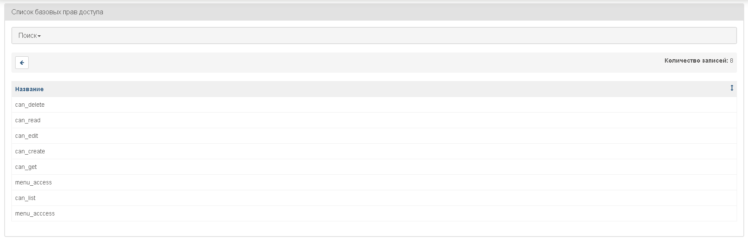
Рисунок 30. Список базовых прав доступа

    - Отображения/меню
Форма отображает список отображений/меню, на которые возможна выдача базовых прав доступа (рисунок 31).
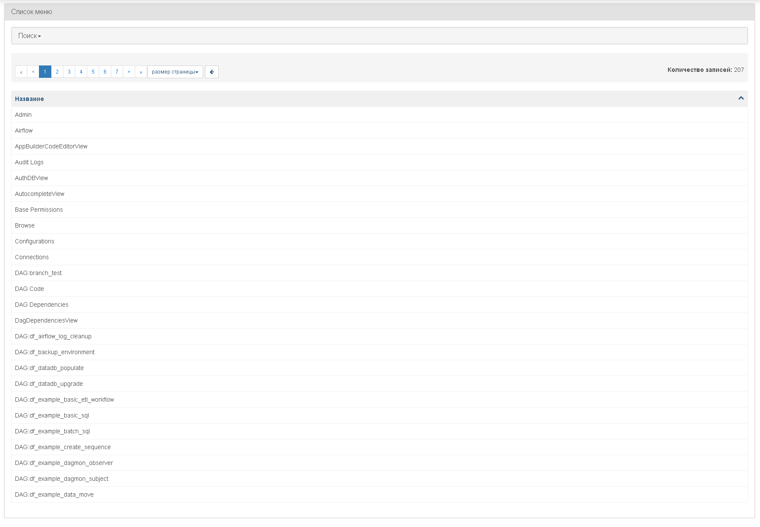
Рисунок 31. Список меню

    - Право на просмотр/меню
Форма отображает список прав на просмотр/меню (рисунок 32).
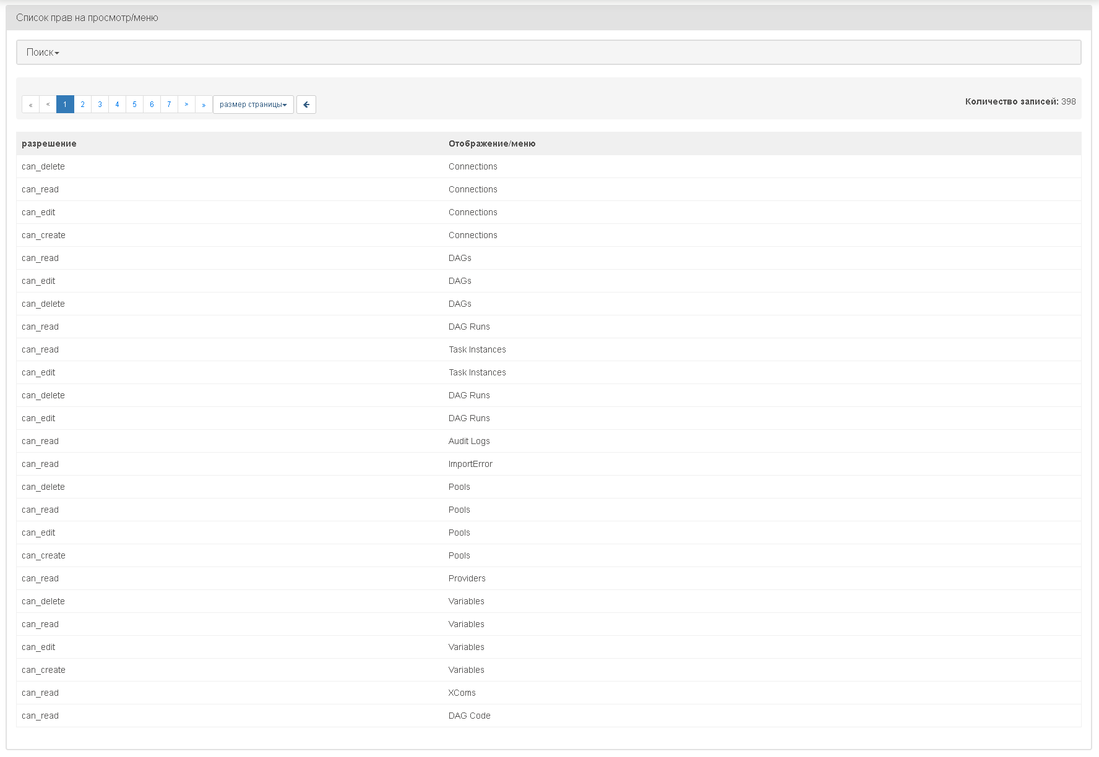
Рисунок 32. Список прав на просмотр/меню

  - Операции группы Admin
К операциям администрирование Polyflow относятся: управление переменными, подключениями, провайдерами, плагинами.
Меню Admin содержит пункты:
    - Variables
Содержит ссылку на страницу с переменными, доступными для использования в DAG (рисунок 41).
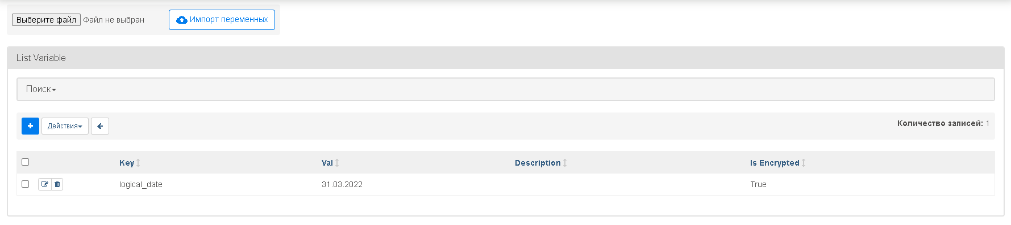
Рисунок 41. Переменные
Форма позволяет просматривать, добавлять, редактировать (рисунок 42), импортировать и экспортировать переменные (рисунок 43).
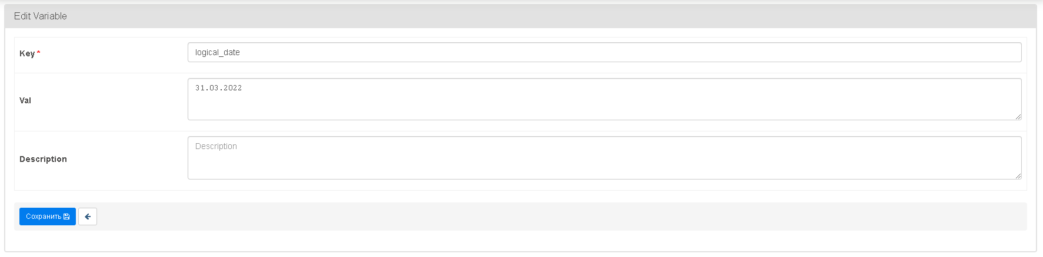
Рисунок 42. Редактирование переменной

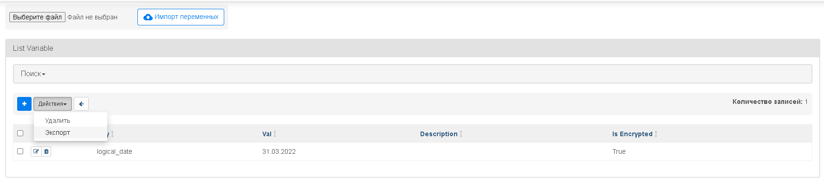
Рисунок 43. Действия над переменными

    - Configuration
Содержит ссылку на страницу с информацией о текущей конфигурации. Доступность страницы и информации может быть задана настройками.
    - Connections
Предназначен для настройки подключений (рисунок 44).
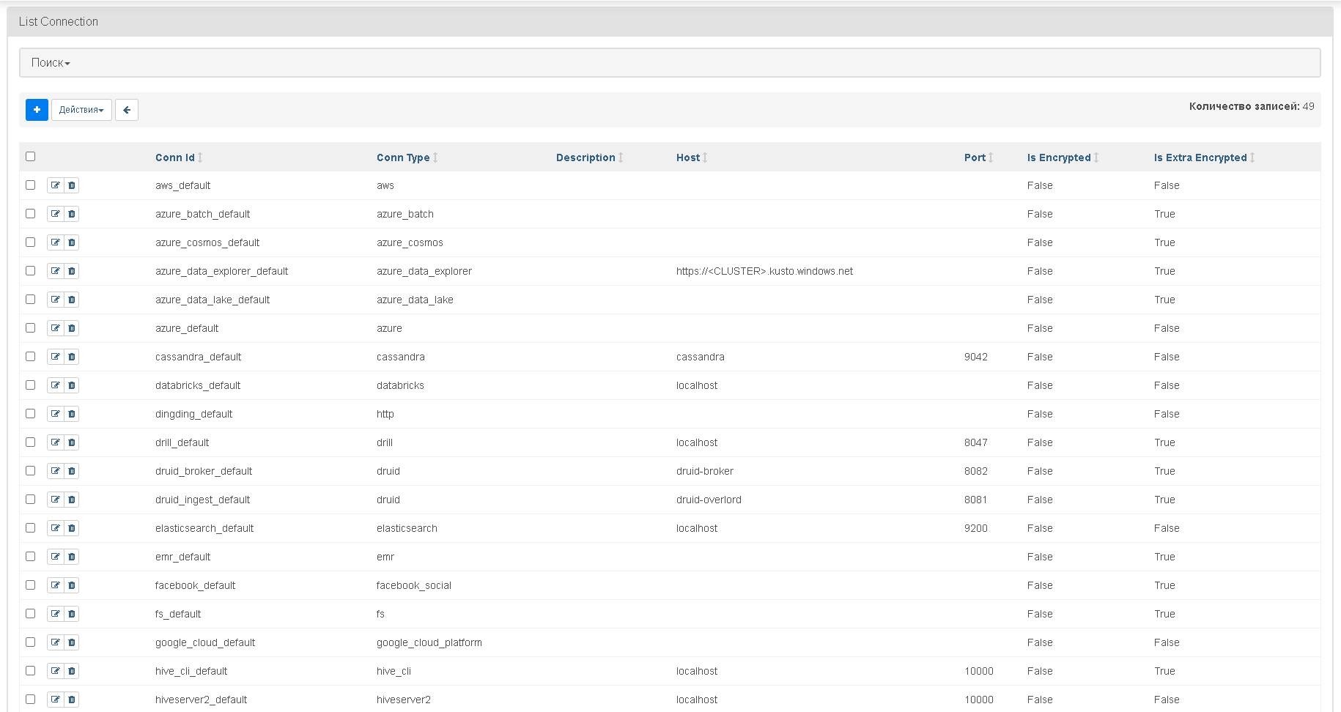
Рисунок 44. Подключения

Форма позволяет просматривать, добавлять, редактировать подключения (рисунок 45).
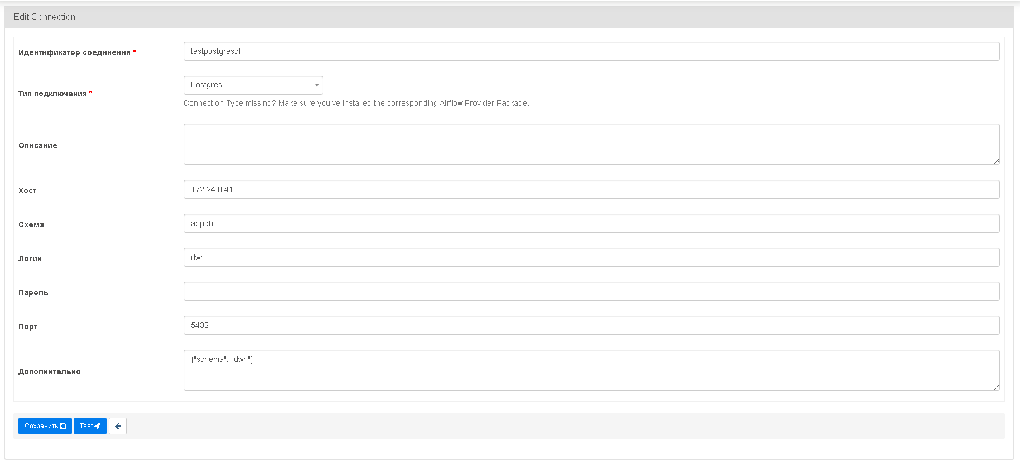
Рисунок 45. Редактирование подключения

    - Plugins
Предназначен для просмотра информации о плагинах (рисунок 46, рисунок 47, рисунок 48).
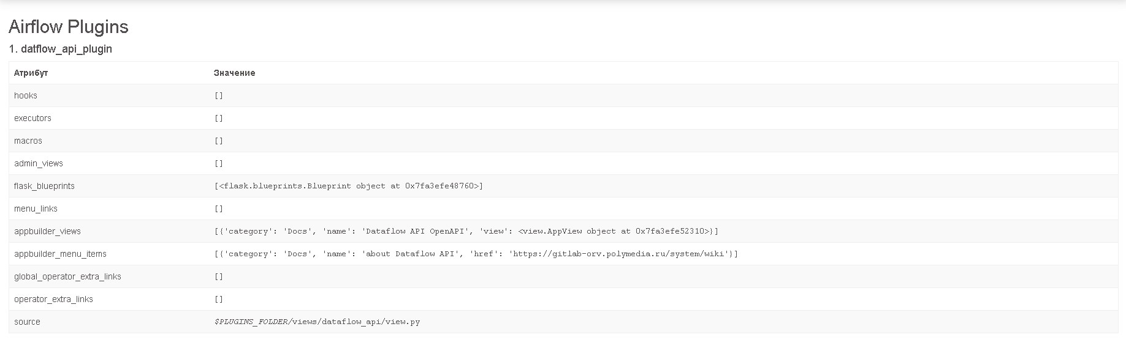
Рисунок 46. Информация о плагинах

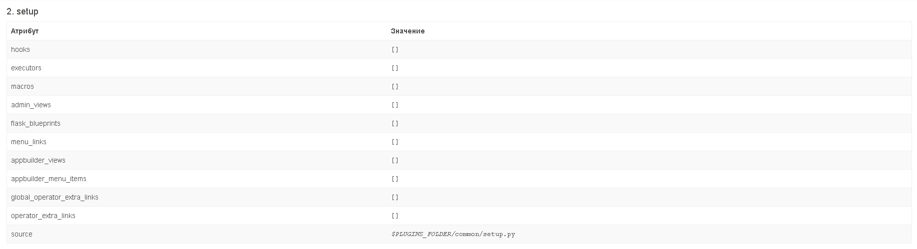
Рисунок 47. Информация о плагинах (продолжение)

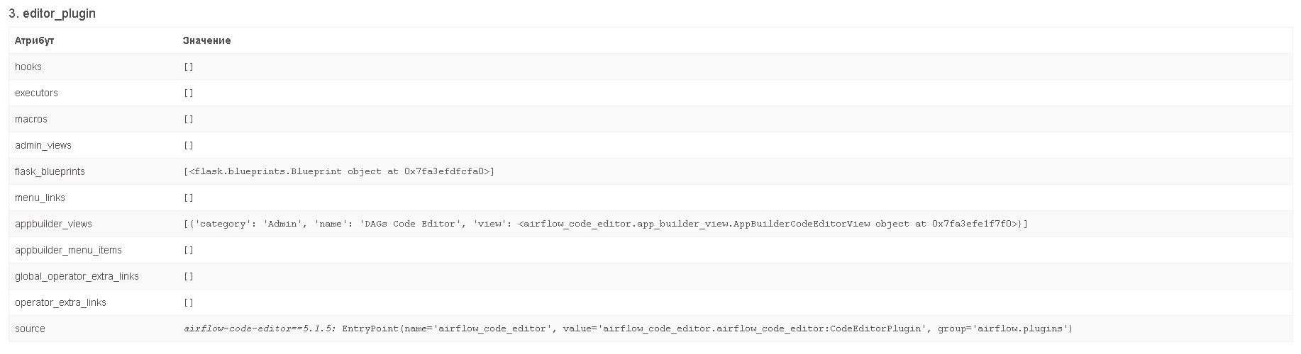
Рисунок 48. Информация о плагинах (продолжение 2)

    - Providers
Предназначен для просмотр информации о установленных провайдерах (рисунок 49).
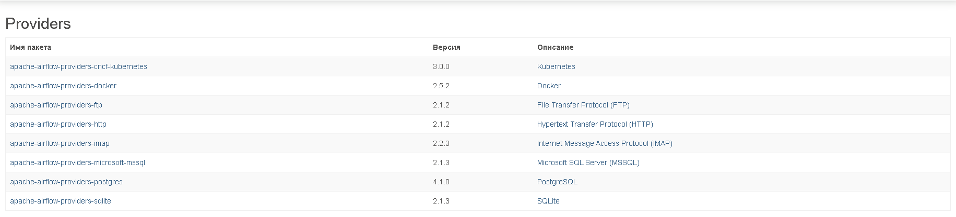
Рисунок 49. Провайдеры

    - Pools
Содержит ссылку на страницу с информацией о пулах (рисунок 50).
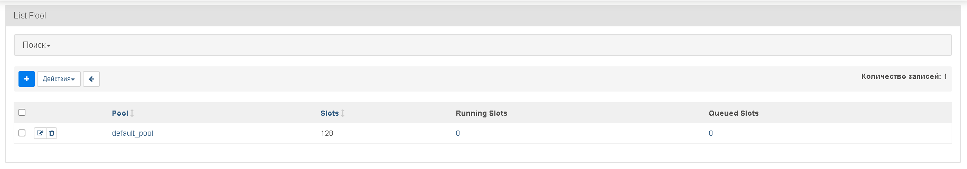
Рисунок 50. Пул процессов

Форма позволяет просматривать, добавлять, редактировать данные по пулам (рисунок 51).
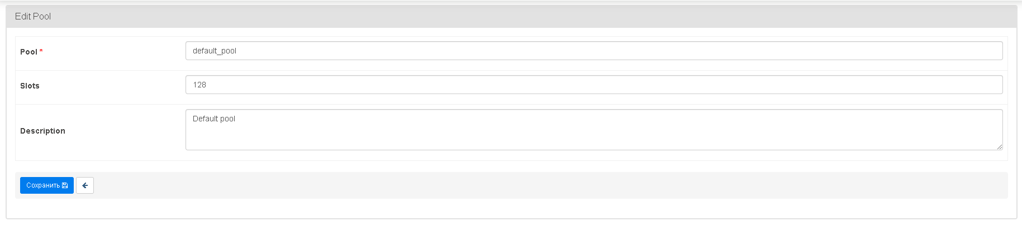
Рисунок 51. Редактирование данных пула процессов
      - Масштабирование и управление задачами через пулы воркеров
Архитектура Polyflow предоставляет мощные механизмы для распределения задач между несколькими воркерами (исполнителями), что позволяет эффективно масштабировать вычислительную мощность и управлять нагрузкой системы.

      - Механизм выполнения задач
Polyflow поддерживает различные типы Executor - компонентов, отвечающих за распределение и выполнение задач:
Таблица 5. Типы Executor
Executor | Описание | Преимущества
LocalExecutor | Выполняет задачи в параллельных процессах на одном сервере | Простая настройка, подходит для средних нагрузок
CeleryExecutor | Распределяет задачи между несколькими воркерами через брокер сообщений (Redis/RabbitMQ) | Горизонтальное масштабирование, отказоустойчивость
KubernetesExecutor | Запускает каждую задачу в отдельном Pod в Kubernetes кластере | Максимальная изоляция, эластичное масштабирование

      - Настройка пулов воркеров (Pools)
Пул воркеров - это механизм ограничения параллельного выполнения определенных типов задач для предотвращения перегрузки системы и управления ресурсами.
Создание и настройка пулов через веб-интерфейс:
- Перейдите в меню Admin → Pools
- Нажмите кнопку "+"" для создания нового пула
- Задайте параметры:
- Pool Name: Уникальное имя пула (например, heavy_queries_pool)
- Slots: Количество параллельных задач в пуле (например, 3 для ресурсоемких операций)
- Description: Описание назначения пула

Пример использования пула в DAG:
#python
from airflow import DAG
from airflow.operators.docker_operator import DockerOperator
from datetime import datetime

default_args = {
'owner': 'data_team',
'start_date': datetime(2024, 1, 1),
}

with DAG('example_pool_dag',
default_args=default_args,
schedule_interval='@daily') as dag:

# Задача с ограничением через пул
heavy_etl_task = DockerOperator(
task_id='heavy_etl_processing',
image='df_operator:latest',
command='python /app/run_heavy_etl.py',
pool='heavy_queries_pool', # Использование специального пула
pool_slots=1, # Количество слотов, занимаемых задачей
environment_variables={
'AF_DWH_DB_SERVER': '{{ var.value.get("db_host") }}',
'AF_DWH_DB_NAME': 'dwh_db'
}
)

# Обычная задача без ограничений
light_transform_task = DockerOperator(
task_id='light_data_transform',
image='df_operator:latest',
command='python /app/run_light_transform.py',
# Не указан pool - выполняется в default_pool
)
      - Практические сценарии использования пулов
Таблица 6. Типы Executor
Сценарий | Настройка пула | Преимущество
Ограничение тяжелых ETL-задач | heavy_etl_pool с 2-3 слотами | Предотвращение перегрузки БД при параллельном выполнении ресурсоемких запросов
Контроль API-вызовов | external_api_pool с 5-10 слотами | Соблюдение лимитов RPS (requests per second) внешних API
Приоритизация задач | critical_pool (10 слотов), normal_pool (20 слотов) | Гарантированная производительность для критически важных процессов

      - Мониторинг и управление
- Просмотр загрузки пулов: В интерфейсе Polyflow в разделе Pools отображается количество занятых/свободных слотов
- Динамическое изменение: Размер пула можно изменять в runtime без перезапуска системы
- Интеграция с мониторингом: Метрики использования пулов доступны для интеграции с Prometheus/Grafana
      - Рекомендации по настройке
- Размер default_pool: Увеличьте количество слотов в пуле по умолчанию в соответствии с ресурсами сервера
- Балансировка нагрузки: Создавайте специализированные пулы для разных типов задач (ETL, API-вызовы, файловые операции)
- Резервирование ресурсов: Оставляйте 20-30% слотов свободными для внеплановых задач и обработки пиковой нагрузки.
      - Масштабирование в облачных средах
Механизмы пулов воркеров Polyflow являются фундаментом для эластичного горизонтального масштабирования в облачных средах. Для автоматизации этого процесса в продакшн-развертываниях рекомендуется использовать оркестраторы, такие как Kubernetes, в связке с механизмом Horizontal Pod Autoscaler (HPA). Данная конфигурация позволяет автоматически увеличивать количество подов-воркеров при росте нагрузки и уменьшать его при его снижении, обеспечивая отказоустойчивость и экономическую эффективность.

    - XComs
Содержит ссылку на страницу с информацией по XComs (рисунок 52).
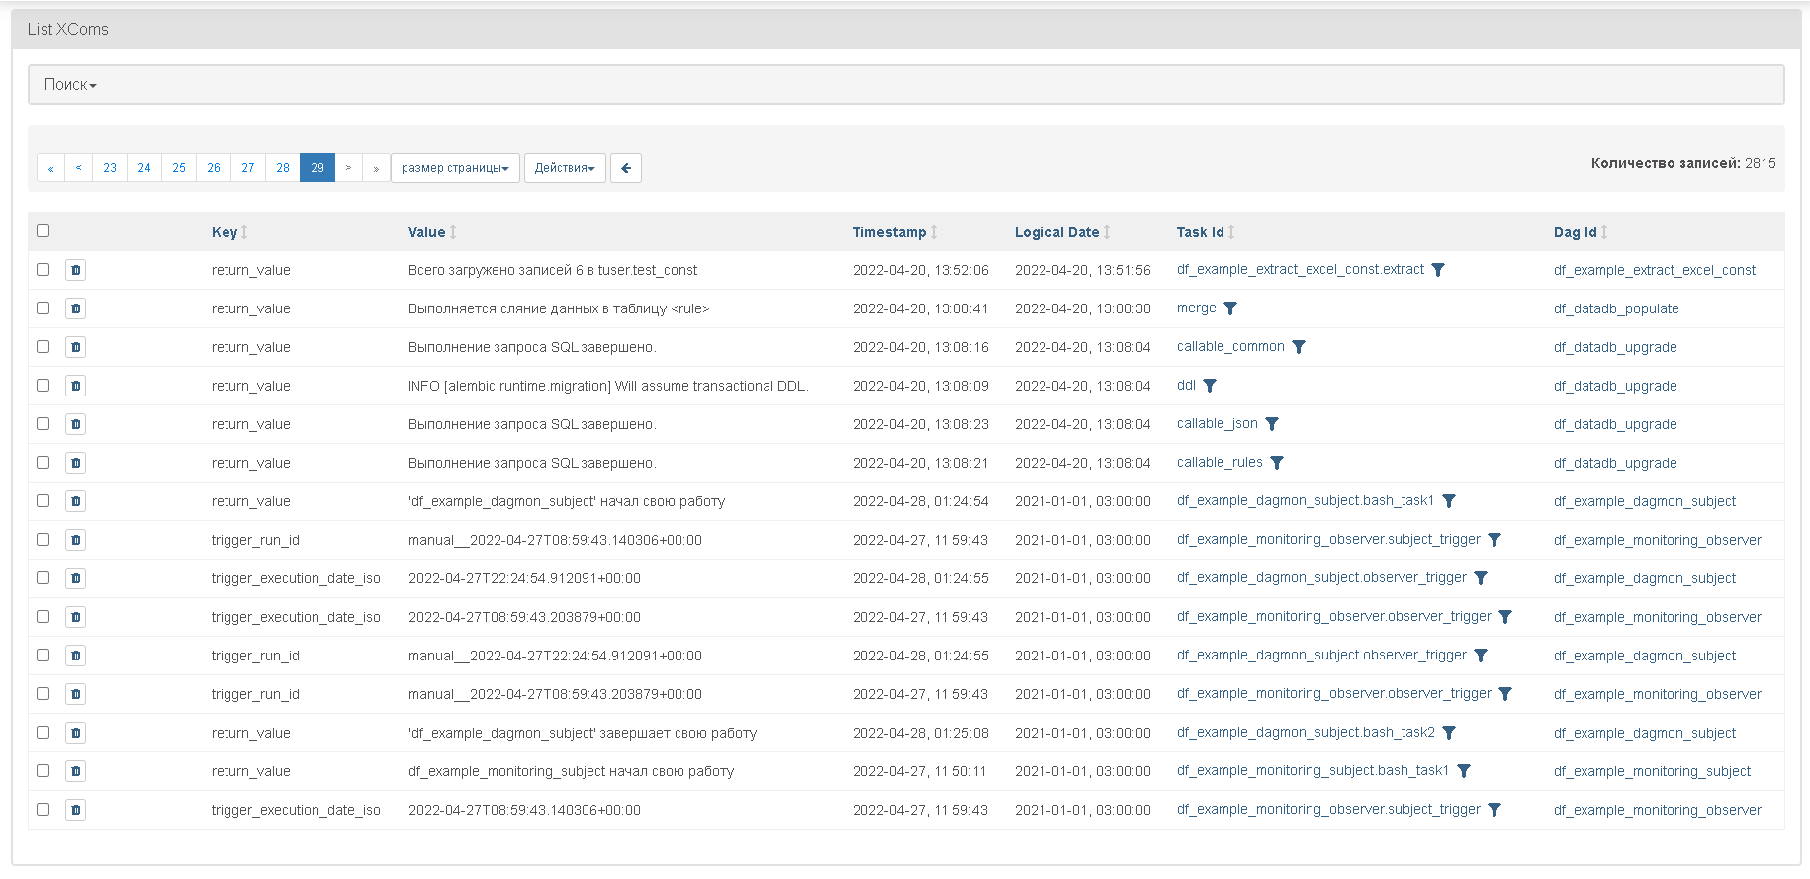
Рисунок 52. XComs

    - DAGs Code Editor
Содержит ссылку на страницу редактора DAG (рисунок 53, рисунок 54).
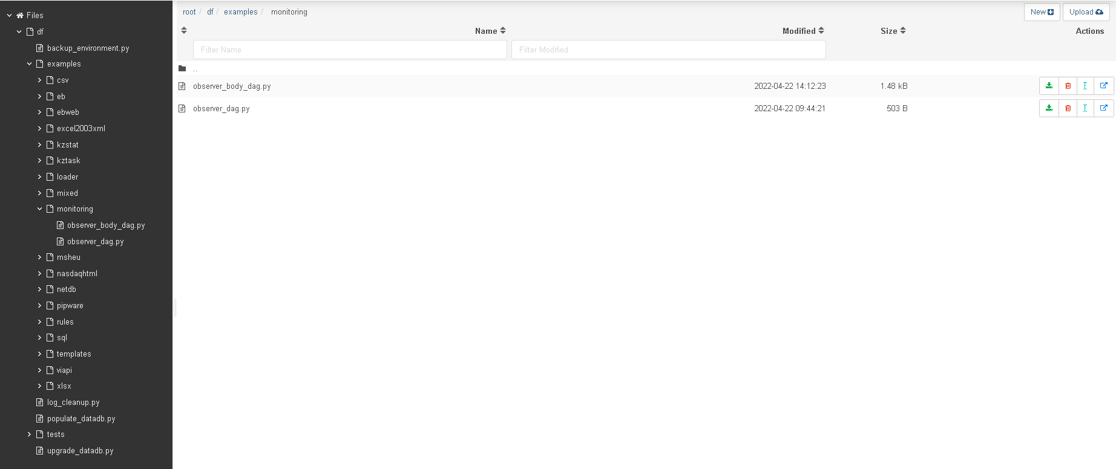
Рисунок 53. Редактор DAG
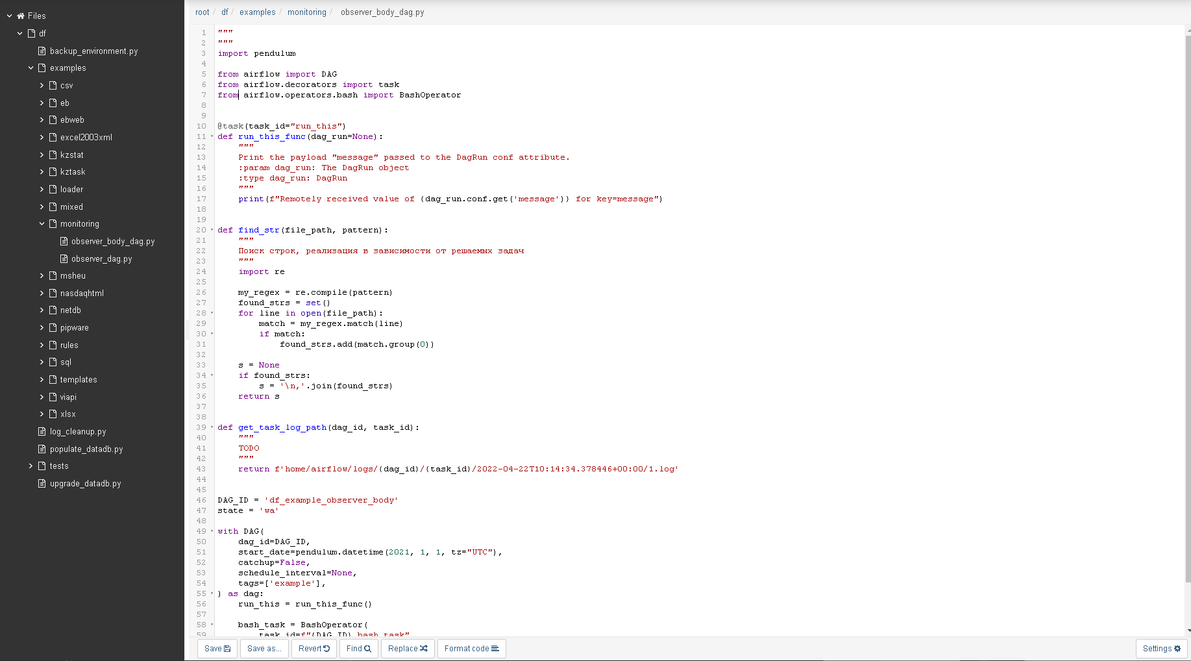
Рисунок 54. Редактор DAG с открытым файлом

  - Политики безопасности и шифрования
    - Шифрование передаваемых данных
Polyflow обеспечивает многоуровневое шифрование данных:

Уровень 1: Веб-интерфейс

- HTTPS с SSL/TLS сертификатами
- Шифрование аутентификационных данных
- Защита сессий пользователей

Уровень 2: Внутренние коммуникации

- Шифрование трафика между компонентами
Уровень 3: Внешние подключения

- SSL/TLS для подключений к СУБД
- Шифрование API-вызовов к внешним системам
- Защита данных в транзите при работе с облачными провайдерами

    - Рекомендации по настройке
- Сертификаты: Используйте доверенные SSL-сертификаты
- Алгоритмы: Применяйте современные криптографические алгоритмы
- Обновление: Регулярно обновляйте сертификаты и ключи
- Мониторинг: Контролируйте состояние шифрованных соединений

- Аварийные ситуации
Для Системы определены следующие режимы функционирования:
- штатный;
- аварийный.
Аварийный режим функционирования Системы используется при отказе одного или нескольких компонент программного и (или) технического обеспечения.
При переходе в аварийный режим в Системе предусмотрено формирование соответствующего информационного сообщения.
После выдачи сообщения, администратору необходимо выполнить комплекс мероприятий по устранению причины перехода Системы в аварийный режим.
При работе с АИС могут возникнуть следующие неисправности, приводящие к аварийным ситуациям:
- Превышение нагрузки на АИС. В этом случае необходимо ограничить количество тяжело-нагруженных процессов или общее их количество;
- Недостаток свободной оперативной памяти на сервере. В этом случае необходимо ограничить ресурсы для контейнера.
- Другие неисправности. В случае нарушения технологического процесса или при длительных отказах технических средств администратор системы обязан сообщить о возникшей проблеме в службу технической поддержки, провести диагностику работы Системы, определить вероятную причину неисправности и передать лог-файлы из соответствующего docker-контейнера. Чтобы связаться с службой поддержки необходимо сообщить о возникшей неисправности по электронному адресу: support@polyanalitika.ru.
- Рекомендации по освоению
Основным источником информации, используемым при освоении Системы, является данное руководство.
Начинать работу с Системой следует со знакомства с разделами руководства «Подготовка к работе», «Описание операций».
Для обеспечения успешной работы пользователям необходимо обладать основными навыками работы с веб-приложениями, опубликованными в сети Интернет.

Лист регистрации изменений
Изм. | Номера листов (страниц) |  |  |  | Всего листов (страниц) в доку-менте | Номер доку-мента | Входящий номер сопроводи-тельного документа и дата | Подпись | Дата
Изм. | изменен-ных | заменен-ных | новых | аннулиро-ванных

